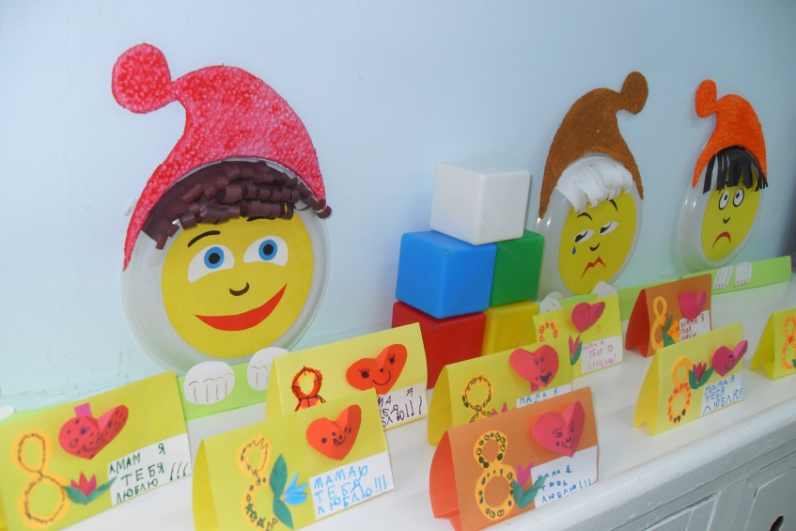
Фотоотчет по акции
«Мама я тебя люблю»
Огромную роль в воспитании детей играют доброжелательные взаимоотношения между детьми и родителями. Привитие любви и уважения с детских лет к своей маме осуществляется не только дома родителями и воспитателями в группе, большую работу в этом направлении проводят различные узкие специалисты ДОУ.
Педагог – психолог В.Н. Карабчук в течение нескольких лет осуществляет работу по духовно – нравственному воспитанию детей шести – семи лет. В кабинете психолога организуются и проводятся занятия в данном направлении в рамках программы «Дорогою добра».
Накануне весеннего праздника восьмое марта в ДОУ «№135» была организованна и проведена еще одна акция «Мама я тебя люблю» с детьми подготовительной группы «Жарок», в ней принял участие 21 ребенок. Акция проводилась с детьми по подгруппам, так как кабинет педагога – психолога небольшой и внимание необходимо было уделить каждому ребенку.
Дети с удовольствием и старанием письменно признавались своим мамам в любви, кто как смог, несмотря на то, что многие писать еще не умеют, но желание порадовать своих мамочек было большим.
Педагог – психолог в работе с детьми использовала пассивную и активную формы арттерапии. При пассивной форме ребенок спокойно рассматривал созданные другими детьми открытки. При активной форме арттерапии ребенок сам создавал продукт творчества - поздравительную открытку. Дополнительные методы: цветотерапия и музыкотерапия создавали гармоничный настрой детей в работе накануне праздника.
Надеемся, что мамы по достоинству оценят детские подарки, не останутся равнодушными и надолго сохранят открытки с признанием детей в любви!

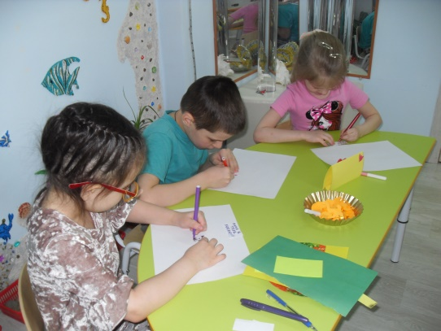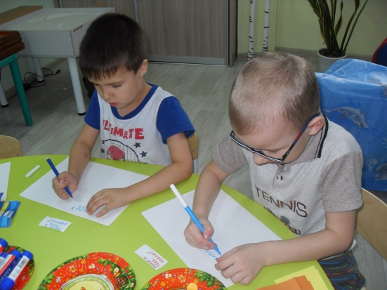
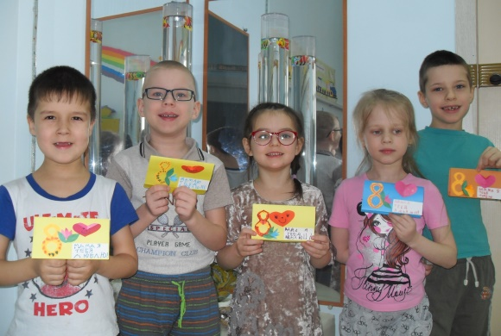
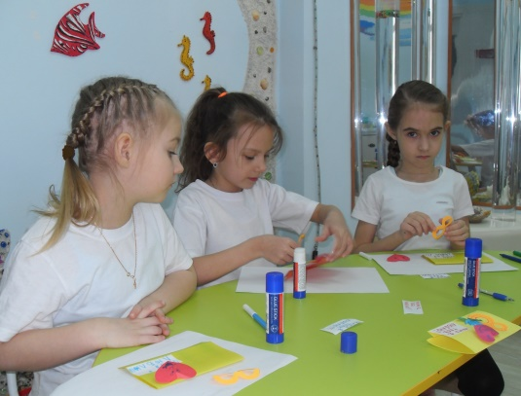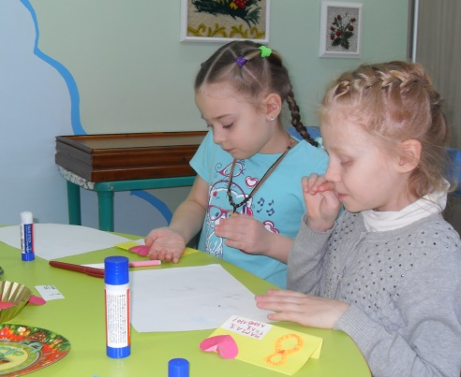
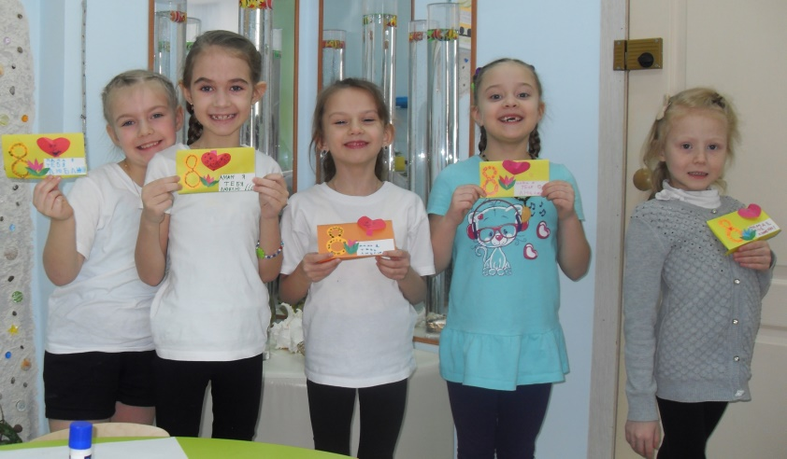
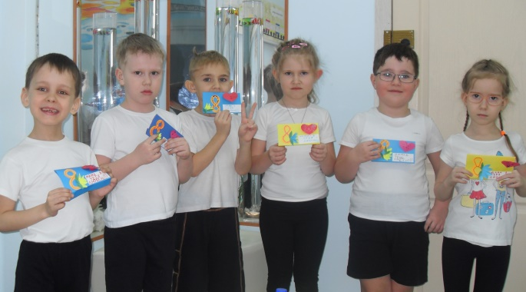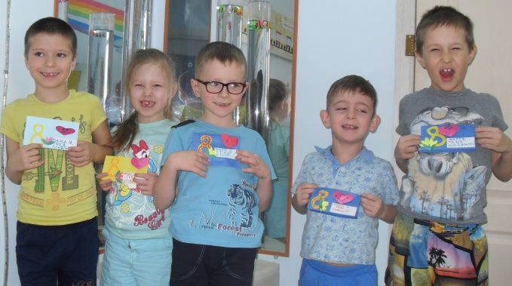
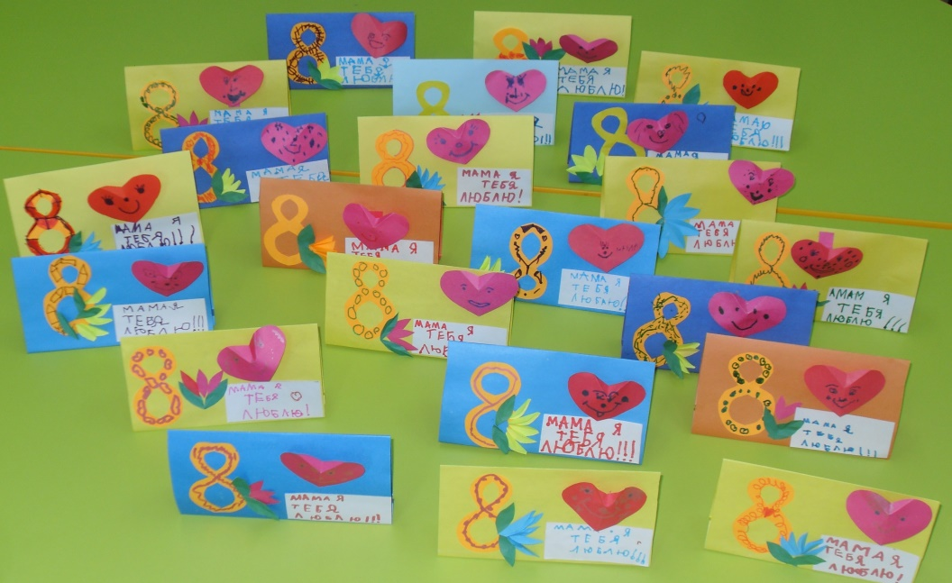

06.03.2018г. В.Н. Карабчук

